Haute Ecole Condorcet : Informatique de Gestion

Projet ASP2021

DI FALCO SIMON & HUYGEBAERT AMANDINE



# L’énoncé

Le travail s’inspire de l’actualité. Votre client souhaite que vous réalisiez une plateforme web pour les restaurateurs souhaitant mettre en place un système de plats à emporter (take-away).

L’objectif de l’application est d’automatiser un maximum de tâches :

1. La plateforme est destinée à plusieurs restaurateurs.
2. Un restaurateur intéressé pourra inscrire son restaurant sur la plateforme.
3. Un restaurateur proposera des menus (par ex. : entrée-plat-dessert, 2 entrées-plat-dessert, …) et des plats à la carte.
4. Un plat à la carte a un prix. Un menu a un prix (pas une addition des prix des plats).
5. Chaque jour, le restaurateur propose deux services (service du midi et service du soir).
6. Un client passera sa commande pour un des services du jour (il ne peut commander pour un autre jour) au plus tard 2 heures avant le service.
7. Un client qui habite à proximité du restaurant pourra demander une livraison à domicile, moyennant frais supplémentaire.
8. Un client qui n’habite pas à proximité devra venir chercher ses plats sur place.
9. Pour passer la commande, le client doit créer un compte dans lequel il fournira toutes les informations nécessaires.
10. Seul un utilisateur authentifié peut passer une commande.
11. Un visiteur de la plateforme peut consulter les menus sans s’authentifier.
12. Un restaurateur devra s’authentifier pour ajouter son restaurant, gérer ses menus et gérer ses commandes.
13. …

# Procès-Verbal (réunions par ordre chronologique)

## Réunion 1

|  |  |
| --- | --- |
| *Membres du groupe présents* : DI FALCO SIMON, HUYGEBAERT AMANDINE  *DATE :* 16-03-2021  *DURÉE :* 20 minutes *LIEU :* Plateforme Discord  *OBJECTIF DE LA RÉUNION :* Mise au point au sujet du USECASE DIAGRAM et ses scénarios.  *La répartition des tâches :* Réalisation du diagramme des cas d’utilisations individuel et mise en commun. Mise au point d’un pattern à respecter au sujet des scénario et répartition des scénarios puis lecture ensemble. Dialogue facile, régulier et franc entre nous.   |  | | --- | | Répartition scénarios :  UC_01: Consult Menu (Scénario) --> A UC_02 : Create account (Scénario) --> S UC_03 : Customer account UC_04 : Restorer Account  UC_05 : Authentification (Scénario) --> A UC_06 : Order (Scénario) --> S UC_07 : Validate Order (Scénario) --> A UC_08 : Pay (Scénario) --> S UC_09 : Cash Paiement  UC_10 : Online Paiement UC_11 : Giving Tip UC_12 : Sign Restaurant (Scénario)--> A UC-13 : Menu Management (Scénario) --> S UC_14 : Menus  UC_15 : Dishes  UC_16 : Manage Order (Scénario)--> A UC_17 : Delivrery management  UC_19 : Maintenance  UC_20 : Account customer UC_21 : Account restorer UC_22 : Disconnect |   *Les problèmes rencontrés, les solutions et corrections apportées :*  SIMON : Difficulté de compréhension des use cases.  AMANDINE : Premier usecase diagram créé trop tôt. Mauvaise compréhension de ce qui m’était demandé. Jet 2 : J’ai réalisé que je n’avais pas compris :  *Extends* : Différence entre cas d’extension/point d’extension, sens de la flèche, le usecase divisé en deux.  *Solution* => Poser des questions à Mr Masset lors du cours. *Élaboration du scénario :* quelles étaient les limites du cas d’utilisation à décrire ?   *Solution* => Poser des questions à Mr Masset, demander un exemple.  *Correction* (en commun) : Mise en commun du diagramme et partage d’opinions ( prévu à l’initial )   * Questions relatives à l’énoncé : Aucune pour l’instant. |

## Réunion 2

|  |  |  |
| --- | --- | --- |
| *Membres du groupe présents* : DI FALCO SIMON, HUYGEBAERT AMANDINE  *DATE :* 21/03/21  *DURÉE :* 55 minutes *LIEU :* Plateforme Discord  *OBJECTIF DE LA RÉUNION :*  Correction du diagramme des Uses cases pour donner suite aux commentaires de monsieur Masset. Nouvelle répartition des scénarios.  *La répartition des tâches :*   |  | | --- | | Répartition  Tout à été fait en commun. | | Répartition scénarios :  UC_01: Consult Menu 🡪 A UC_02: Create account 🡪S  UC_03: Authentication 🡪 A UC_04: Add item to cart 🡪 S UC_05: Consult cart 🡪 A  UC_06: Order 🡪 S  UC_07: Give an opinion 🡪 A UC_08: Manage Account 🡪 S  UC_09: Sign Restaurant🡪 A  UC_10: Manage Orders 🡪 S UC_11: Manage Menu 🡪 S |   *Les problèmes rencontrés, les solutions et corrections apportées :*  SIMON : Compréhension des extends.  AMANDINE : Mauvaise vision des choses pour l’analyse : cas de généralisations et spécialisations.  *Solution* => Discussion et mise en commun.  *Correction* (en commun) : Remise à 0 du diagramme.   * Questions relatives à l’énoncé : Aucune pour l’instant. |

# ANALYSE

## Use case diagram

### JET 1 – Mise en commun (20-03-2021)

### Jet 2 – Mise en commun - proposition

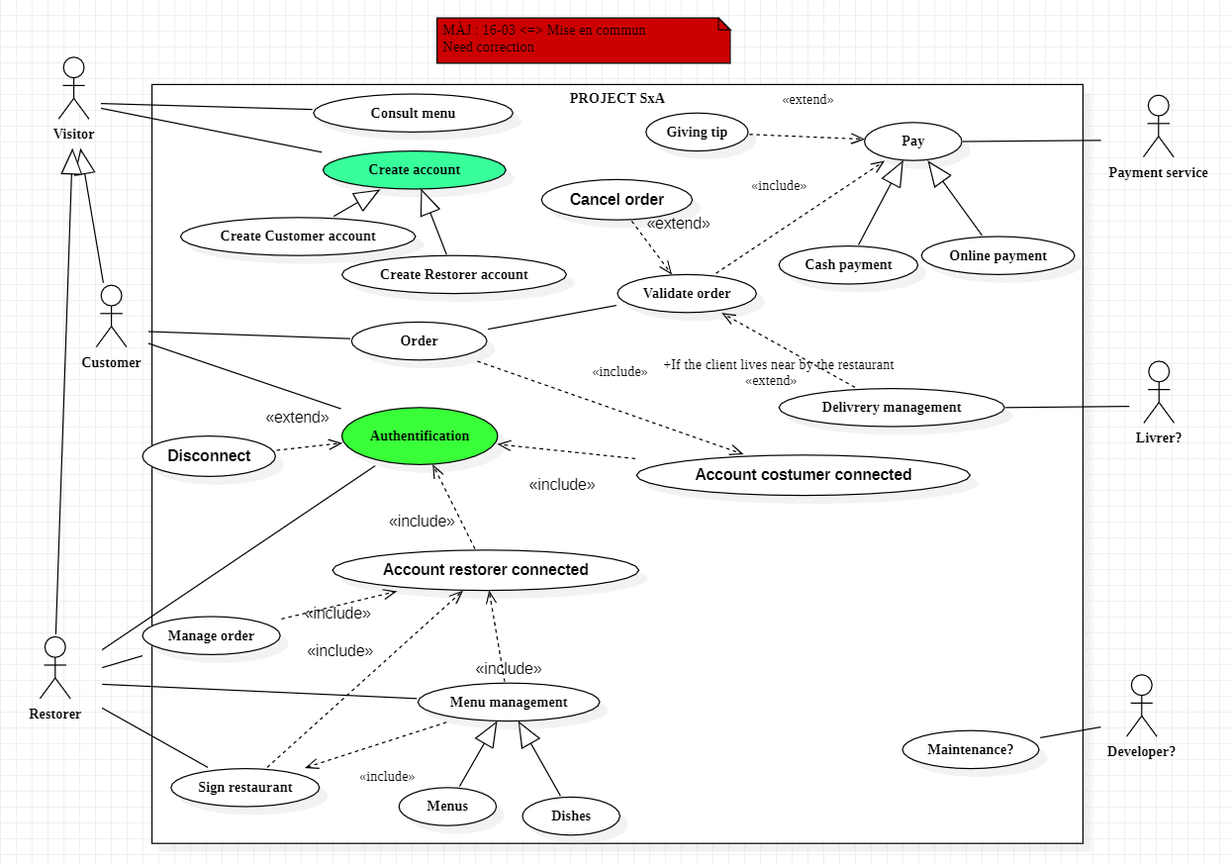

### CORRECTION après commentaires du professeur

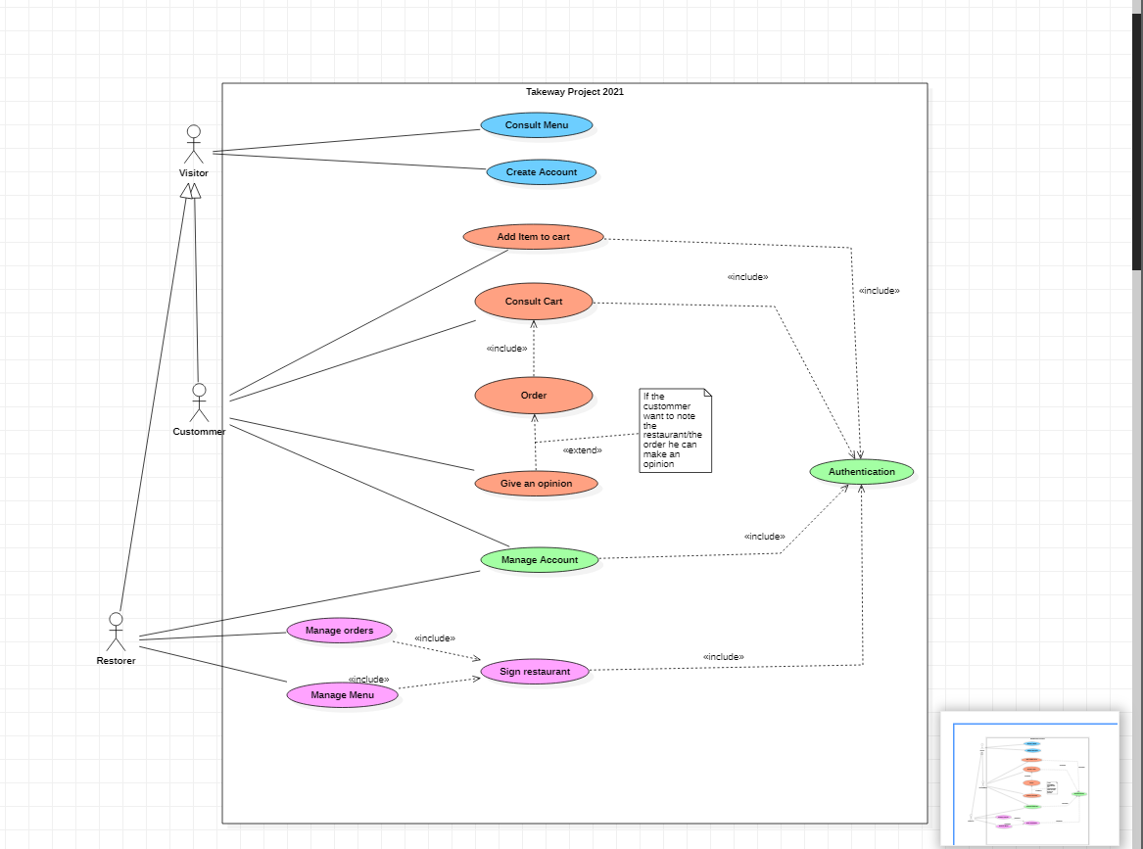

### Scénarios

|  |
| --- |
| ***Authentification***  **Identifier** :  UC_  **Actors:**  **Description:**  **Preconditions:**  **Assumptions:**  **Basic course:**  1.      **Alternate course:**  **Case A :**  **Case B :**  **Case C :**  **Inclusion cases:**  **Extension cases:** |

|  |
| --- |
| ***Consult Menu***  **Identifier**:  UC_01  **Actors:**  Visitors  **Description:**  Everyone can consult menu, dishes, and global note.  **Preconditions:**   * 1. Application has been installed and launched.   2. Updated application.   3. Optional (authenticated).   **Assumptions:**   * 1. Network connexion established.   2. Database is online.   3. Restaurant and menus exist.   **Basic course:**  1. First screen: restaurant list.  User chooses the restaurant on the list and check the stars awarded to a restaurant.  2. Second screen: menus & dishes list. Applications displays all of menus and dishes, their brief descriptions and price. The user can check price of all menu or dishes. Also, he can check the overall rating and comments of other users about the restaurant.  3. Third screen: menu/dishes details. The user can check details of menu/dishes.  **Alternate course:**  **Case A:**  Database is offline.  Display error message.  **Case B:**  1. Button refresh has been selected.  Refresh list of Restaurant  **Case C:**  Screen 1/2/3. User click on Sign-up  Go to CREATE ACCOUNT (UC_2 )  **Case D:**  Screen 1/2/3. User click on Login  Go to AUTHENTICATION (UC_3 )  **Case E:**  2. URL comment selected.  Displays all of comments (box pop).  **Case F:**  Screen 2,3. Click on return  Go to Previous page. |

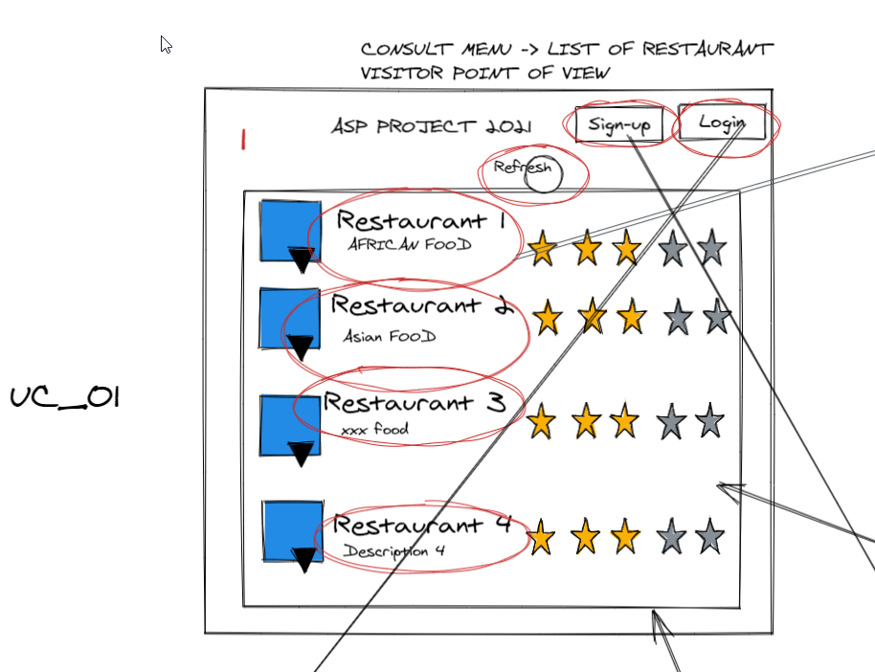

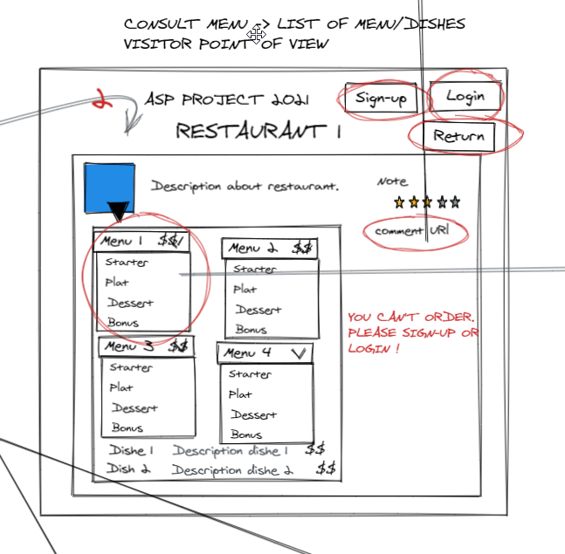

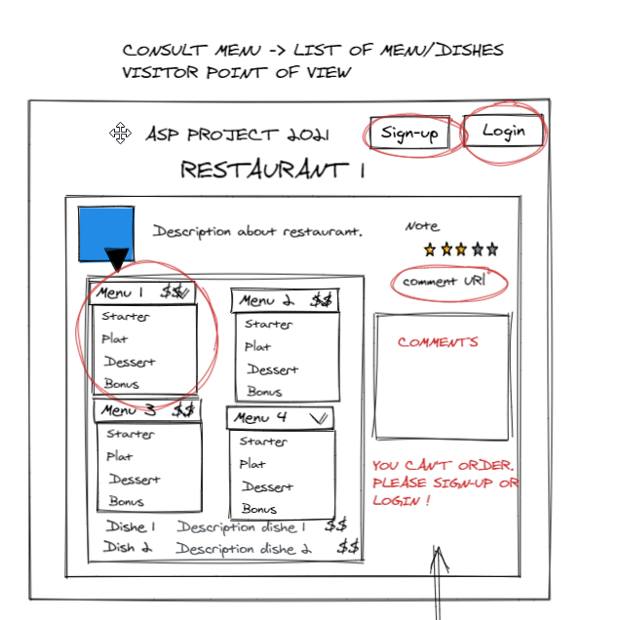

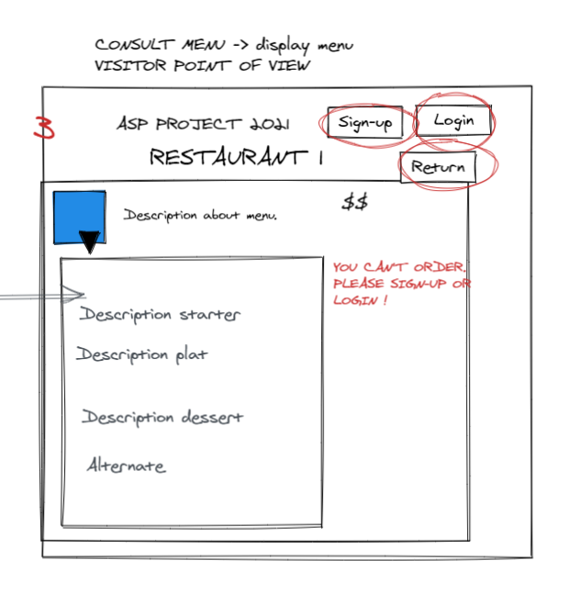

|  |
| --- |
| ***Authentication A TERMINER !!!***  **Identifier**:  UC_03  **Actors:**  Customer and restorer.  **Description:**  The user can connect to the Application.  **Preconditions:**  1. UC_2  2. User clicked on “login” button.  **Assumptions:**  1. Network connexion established.  2. Database is online.  3. Restaurant and menus exist.  **Basic course:**  1.    **Alternate course:**  **Case A:**  Database is offline.  Display error message.  **Case B:**  1. Button refresh has been selected.  Refresh list of Restaurant  **Case C:**  Screen 1/2/3. User click on Sign-up  Go to CREATE ACCOUNT (UC_2 )  **Case D:**  Screen 1/2/3. User click on Login  Go to AUTHENTICATION (UC_3 )  **Case E:**  2. URL comment selectionned.  Displays all of comments.  **Case F:**  Screen 2,3. Click on return  Go to Previous page. |

|  |
| --- |
| ***Create Account***  **Identifier**:  UC_02  **Actors:**  Visitor  **Description:**  In this use case, the visitor will create an account. He will have the choice between creating a restorer account or a customer account.  **Preconditions:**  The user is on the creating account page.  **Assumptions:**  **/**  **Basic course:**  1. The visitor has the choice between a restorer or customer account.  2. In both account he will have to fill a form.    **Alternate course:**  **Case A :**  2.The visitor has chosen the customer account.  3. He has to fill a form (name, last name, email, address, phone  number, password).  4. He click on the button “Validate” to validate the creation of account.  5. The account is created and the customer is connected.    **Case B :**  2.The visitor has chosen the customer account.  3. He must fill a form (name, last name, email, address, phone  number, TVA, number).  4. He click on the button “Validate” to validate the creation of account.  5. The account is created and the restorer is connected.  6. A page appears to proposal to sign a restaurant: UC_09.  **Case C :**  2. The visitor decides to cancel the creation by clicking on a button.  **Inclusion cases:**  /  **Extension cases:**  / |

|  |
| --- |
| ***Add Item to cart //a finir***  **Identifier**:  UC_04  **Actors:**  Customer  **Description:**  The aim of this use case is to add an item to the cart.  **Preconditions:**  The user is authenticated.  **Assumptions:**  **/**  **Basic course:**  1. The customer is consulting the menu and decide to add an item to the cart.  2. He clicks on the “add to cart” button.  3. The item is added to the cart    **Alternate course:**  4. The customer decides to remove the/an item of the cart 🡪 UC_05      **Inclusion cases:**  UC_03: Authentication.  **Extension cases:**  / |

|  |
| --- |
| ***Order***  **Identifier**:  UC_06  **Actors:**  Customer  **Description:**  In this use case, the user will order what he has added to his cart.  **Preconditions:**  The cart is not empty.  **Assumptions:**  **/**  **Basic course:**  1. The customer can validate his cart by clicking on a button.  2. A new page summarizes the order and asks for which address is this order  (the account address or an another adress).  3. The customer validates the order by clicking on a button.  4. A new page confirm that the order is validated and on this page the customer  can leave a comment and note the restaurant (with stars) -> UC_07.  **Alternate course:**  **Case A :**  1.The customer decides to cancel the order by clicking on a button. This  button will empty the cart.  2. The validate button is disabled.    **Case B :**  1. The customer can come back to the menu (to add item for example) by  clicking on a button.  2. He is back on the menu page.  **Case C :**  3. The customer decides to cancel the order validation by clicking on a  button.  4.The customer is back on the cart page.  **Inclusion cases:**  UC_05: Consult cart  **Extension cases:**  UC_07: Give an Opinion |

|  |
| --- |
| ***Manage account***  **Identifier**:  UC_08  **Actors:**  Customer, restorer  **Description:**  In this use case, the user can modify/consult information about his account.  **Preconditions:**  The user is on the manage account page (by clicking on his name in the upper right corner).  **Assumptions:**  **/**  **Basic course:**  1. The user can modify the information that he has entered during the  Registration (name, last name, address, phone number).  2. To modify an information he has to click on the input of the information that  he wants to modify.  3. The button “validate modifications” appears.  4. When he has finished all the modifications he can validate by clicking on the  button.  5. An alert (or something else) confirms that the information has been  changed.  **Alternate course:**  **Case A :**  1. The user wants to come back to the previous page by clicking on  The cancel button.    **Case B :**  4. The user decides to cancel the modifications by clicking on the cancel  button.  5. An alert (or something else) confirms that the information has not been  changed.  **Case C :**  5. An alert (or something else) confirms that the modification failed with  the details of the errors (and pointing out the error(s))    **Inclusion cases:**  UC_03: Authentication  **Extension cases:**  / |

## Class diagram

### JET 1 présenté ( - - )

#### Correction J1

## Sequence diagram

### JET 1 présenté ( - - )

#### Correction J1

# Conclusion